Lời Kêu gọi Công giáo 2024
Thông báo Bản tin

Dưới đây là một số lựa chọn về Lời Kêu gọi Công giáo (Catholic Appeal) mà bạn có thể dùng để thêm vào bảng tin hàng tuần. Những lời nhắc nhở này đã tỏ ra có hiệu quả trong việc kêu gọi và chúng tôi rất biết ơn sự hỗ trợ của bạn!

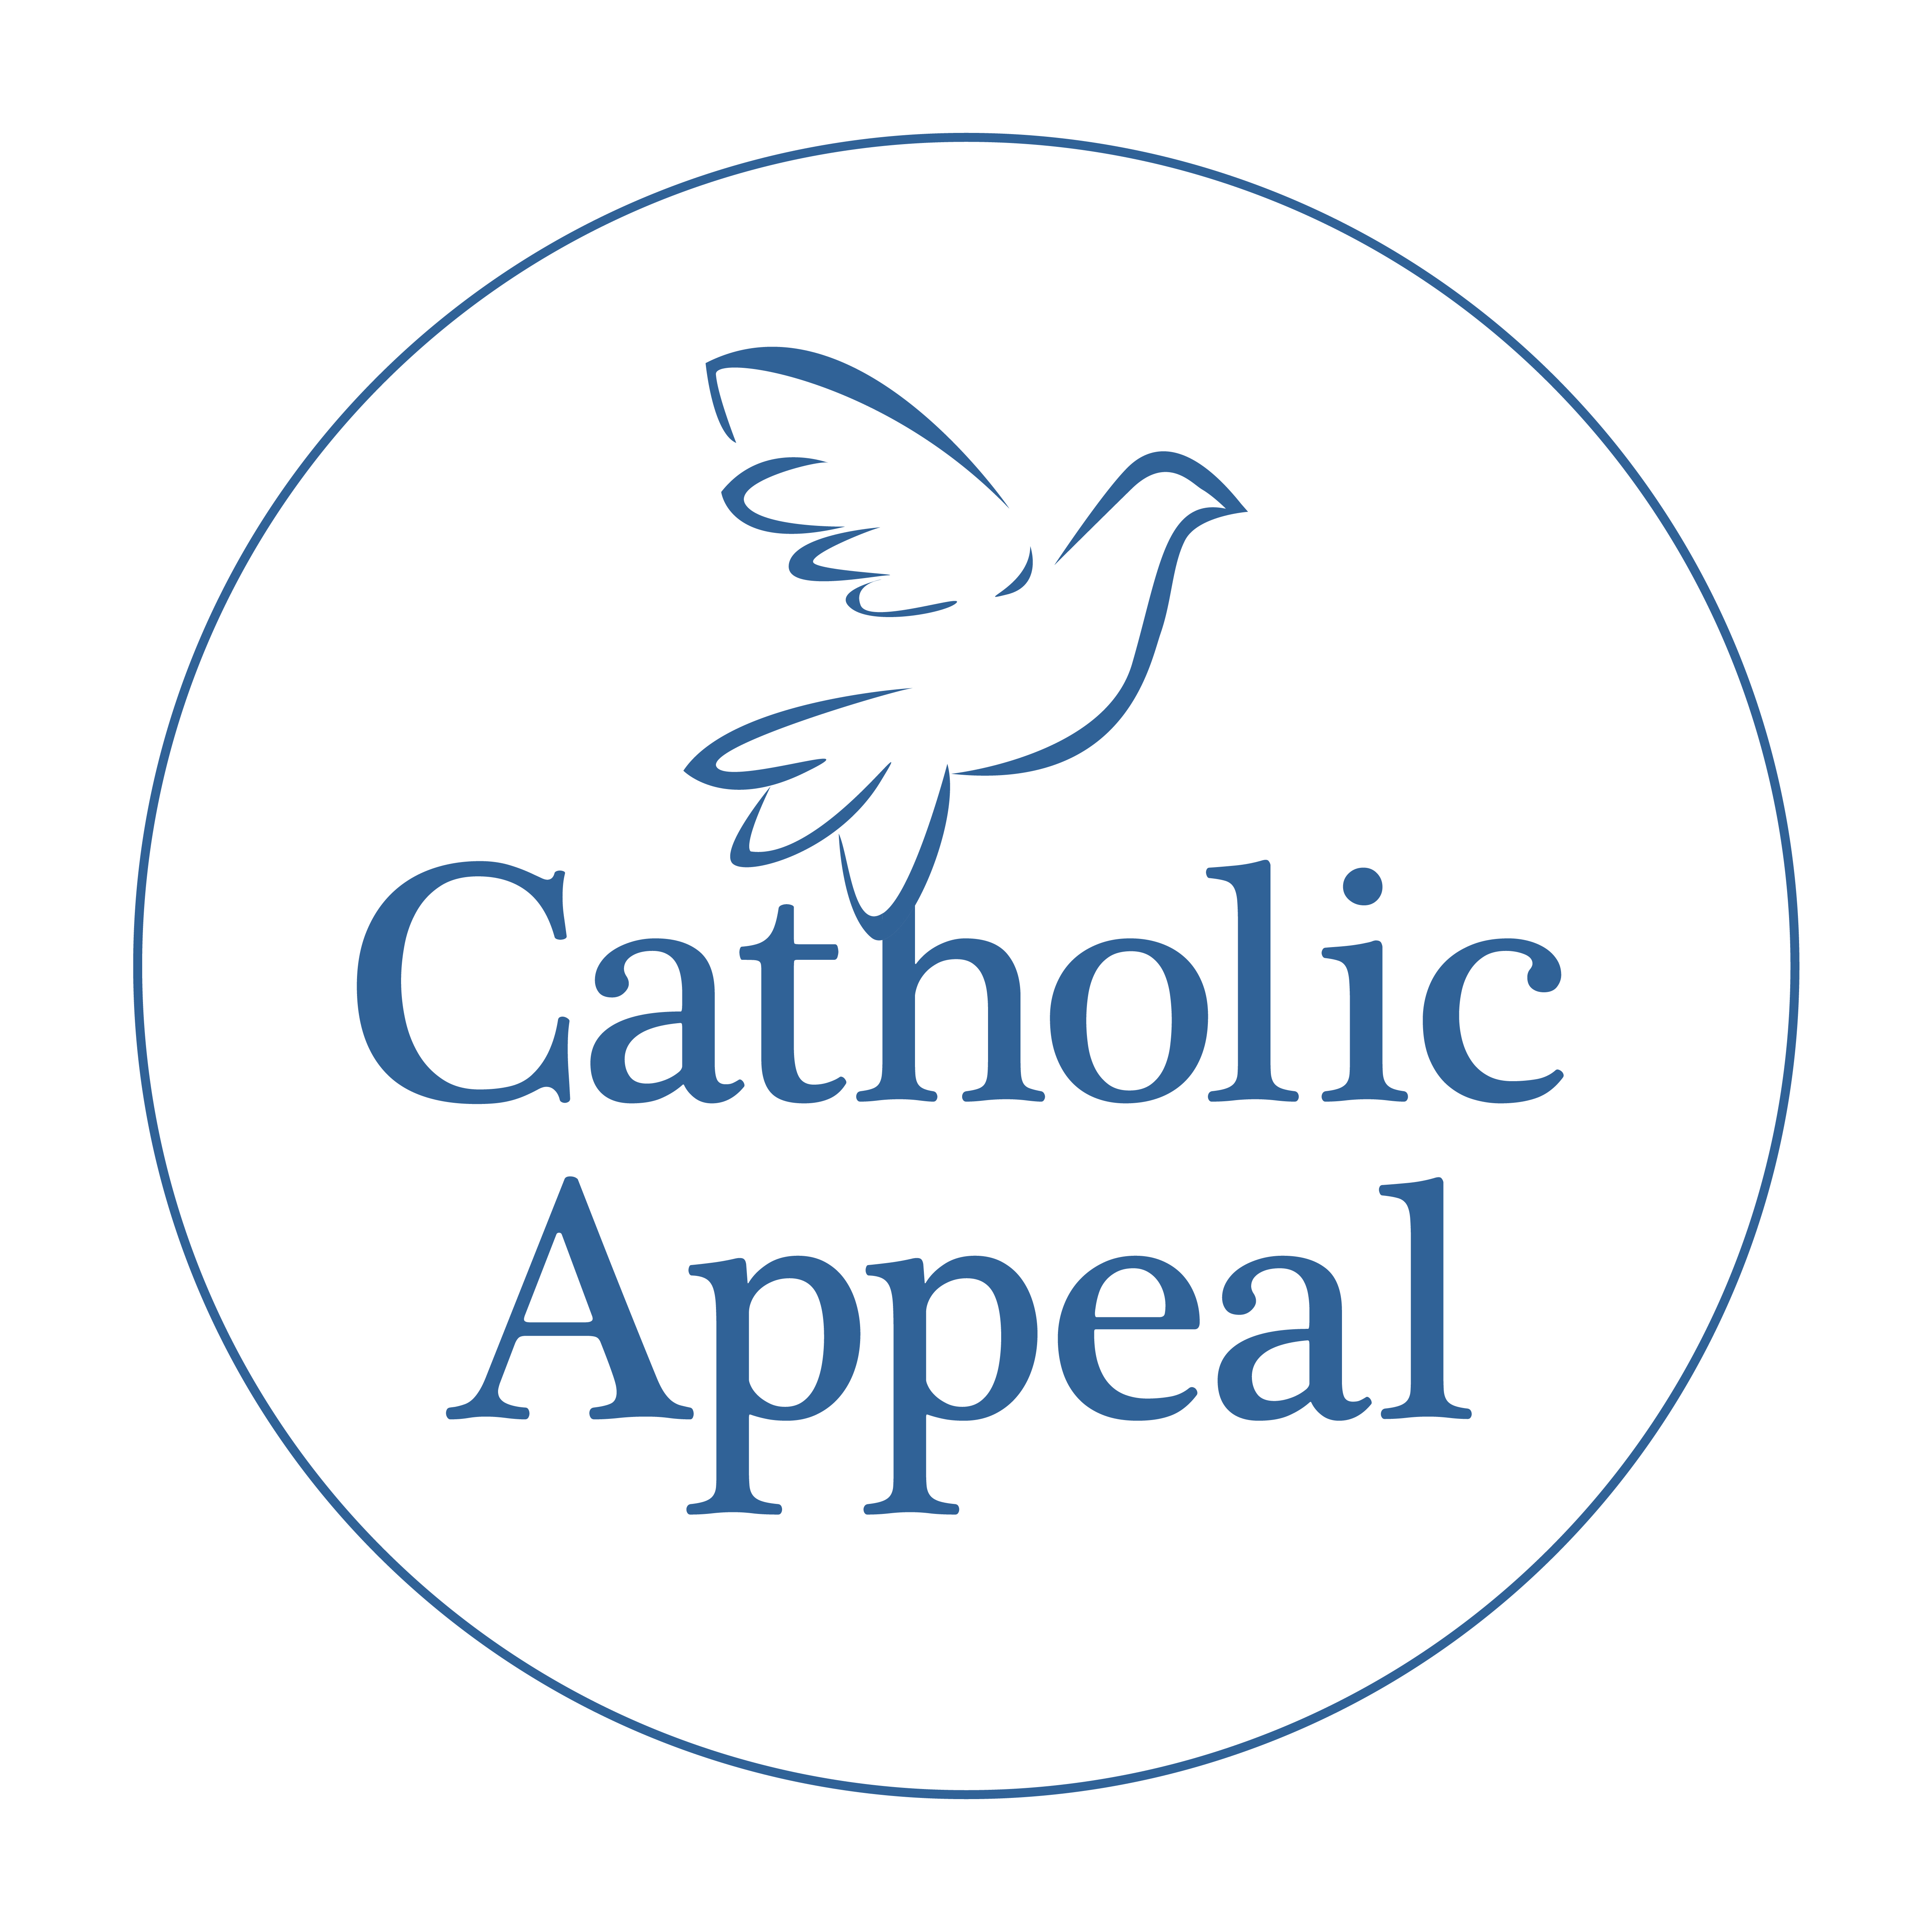
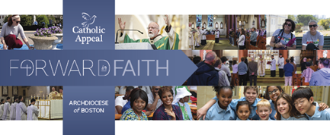
Các Lựa chọn Quảng cáo cho Bảng tin CA

Cuối tuần 10-11 Tháng 2
Cùng nhau Tiến đến với Đức tin
Lời Kêu gọi Công giáo là một cách mà chúng ta có thể củng cố, duy trì, và mở rộng nhiều các mục vụ và dịch vụ đang phụng sự hàng ngàn người trên khắp Tổng Giáo phận. Trong tuần qua, nhiêu người trong quý vị đã nhận được thư từ Đức Hồng Y Seán kêu gọi quý vị tham gia và hỗ trợ sớm cho Lời Kêu gọi 2024. Vì nhu cầu cấp thiết đang tăng cao trong cộng đồng và gia đình của chúng ta, chúng tôi hi vọng mỗi giáo dân sẽ cùng chung tay quyên góp. Xin hãy cân nhắc hào phóng quyên tặng sớm bằng cách gửi lại phiếu quyên góp hoặc quyên góp trực tuyến tại www.bostoncatholicappeal.org/donate-now. Sự đóng góp của quý vị sẽ mang lại tác động thực sự và đáng kể đến cuộc sống của rất nhiều người. Xin cảm ơn!

Cuối tuần 17-18 Tháng 2
Tiến đến với Đức tin
Mỗi năm một lần, các tín đồ Công giáo trong khắp Giáo phận được mời cùng nhau đồng hành để hỗ trợ giáo xứ của mình và các mục vụ tiếp cận bằng cách đóng góp cho Lời Kêu gọi Công giáo. Nhiều người trong quý vị chắc đã nhận được thư từ Hồng Y Giáo Chủ Seán kêu gọi sớm hỗ trợ cho Lời Kêu gọi Công giáo năm 2023. Chúng tôi mong rằng quý vị sẽ hồi đáp lại lời mời của ngài bằng một món quà hào phóng, và hãy yên tâm rằng mỗi đóng góp đều có tác động đáng kể đến cuộc sống của hàng ngàn người trên khắp Tổng Giáo phận. Quý vị có thể quyên tặng một món quà sớm đầy hào phóng bằng cách gửi lại phiếu quyên góp hoặc quyên góp trực tuyến tại www.bostoncatholicappeal.org/donate-now. Đối với quý vị đã quyên tặng, xin cảm ơn vì đã đóng góp sớm! Lời Kêu gọi là phương cách chủ yếu để chúng ta chăm sóc cho các anh chị em của chúng ta, và cùng nhau tiến đến với đức tin.

Cuối tuần 24-25 Tháng 2
Vào cuối tuần sau, Lời Kêu gọi Công giáo năm 2024 sẽ chính thức bắt đầu ngay tại đây, giáo xứ của chúng ta, và xuyên suốt cả Giáo phận. Một trong những cách ý nghĩa nhất để chúng ta chứng kiến sự hiện diện của Đức Chúa và giúp các mục vụ của Giáo hội có tác động sâu hơn chính là cùng quyên góp cho Lời Kêu gọi Công giáo. Với tư cách là mục sư của quý vị, tôi xin mời quý vị cầu nguyện xem xét cùng tôi quyên tặng một món quà cho lời kêu gọi năm nay. Nhiều người trong quý vị đã quyên tặng rồi và tôi xin cảm kích sâu sắc. Chúng tôi hy vọng 100% quý vị sẽ cùng tham gia! Khi giáo xứ của chúng ta đạt được mục tiêu là $____, thì một phần của quỹ tài trợ dư ra sẽ được trả về để chúng ta sử dụng trong giáo phận. Để quyên tặng trực tuyến, vui lòng ghé www.bostoncatholicappeal.org/donate-now. Xin cảm ơn!

Cuối tuần 2-3 Tháng 3* “Cuối tuần Thông báo”
*Vào cuối tuần này, một tờ rơi đặc biệt sẽ được đính kèm vào bản tin của giáo xứ, thông báo khởi động Lời Kêu gọi. Không cần kèm theo bản tin nào khác.

9-10 Tháng 3
Chúng tôi rất vui mừng khởi động Lời Kêu gọi Công giáo vào cuối tuần này tại [NAME OF PARISH]. Xin cảm ơn những vị nào đã hồi đáp một cách hào phóng với thư mời của Đức Hồng Y! Nhờ có sự hỗ trợ sớm của quý vị mà chúng ta đã đạt được % mục tiêu. Là con dân của Chúa, mỗi chúng ta đều cùng chia sẻ trách nhiệm với cộng đồng Giáo hội - trực tiếp tại giáo xứ và cho cả Giáo hội vĩ đại hơn. Xin cảm ơn quý vị đã hồi đáp bằng đức tin, hi vọng, và nhân đức bằng cách quyên tặng cho Lời Kêu gọi Công giáo 2024. Cùng nhau, chúng ta lớn mạnh hơn, và chúng tôi rất cảm kích sự hào phóng của quý vị!

Các Lựa chọn cho Lời cầu của Dân Chúa
Sau đây là một số Lời cầu của Dân Chúa mà bạn có thể xem xét thêm vào trong các buổi Thánh lễ:
- Cầu nguyện rằng món quà chúng ta trao cho Lời Kêu gọi Công giáo sẽ tiếp tục phụng sự và hỗ trợ PARISH NAME của chúng ta cũng như các trường học Công giáo, cộng đồng của chúng ta, và các anh chị em cần được giúp đỡ. Cầu Chúa lòng lành.

- Cầu nguyện rằng nỗ lực đồng lòng của chúng ta trong việc hỗ trợ Lời Kêu gọi Công giáo, các chương trình và mục vụ của giáo xứ sẽ được phong phú thêm tại PARISH NAME khi cùng nhau chúng ta tiến đến với đức tin.

- Cầu nguyện rằng lòng hào phóng và tình yêu thương sẽ làm vững chắc thêm cho các chương trình và mục vụ mang tính thay đổi cuộc sống của Lời Kêu gọi Công giáo, đặc biệt là những chương trình có tác động trực tiếp đến giáo xứ của chúng ta. Cầu Chúa lòng lành.

Một lần nữa xin cảm ơn quý vị đã giúp truyền tin về Lời Kêu gọi Công giáo 2024! Nếu có bất kỳ câu hỏi nào, xin vui lòng liên lạc với Arlene Dubrowski qua catholic_appeal@rcab.org.

